

**Πανεπιστήμιο Δυτικής Αττικής**

**Σχολή Μηχανικών**

**Τμήμα Μηχανικών Πληροφορικής και Υπολογιστών**

**Τεχνολογία Λογισμικού**

**"Robustness diagrams για την εφαρμογή <Online Food Order (Delivery)>”**

**ΔΙΑΝΝΗΣ ΙΩΑΝΝΗΣ 21390053**

**ΓΡΗΓΟΡΙΟΣ ΖΑΦΕΙΡΑΣ 21390060**

**ΕΥΑΓΓΕΛΟΣ ΚΑΡΑΝΤΑΝΑΣ 20390292**

**ΒΑΣΙΛΕΙΟΣ ΔΟΜΙΝΑΡΗΣ 21390055**

**Α/Α ομάδας: 9**

**Διάγραμμα**

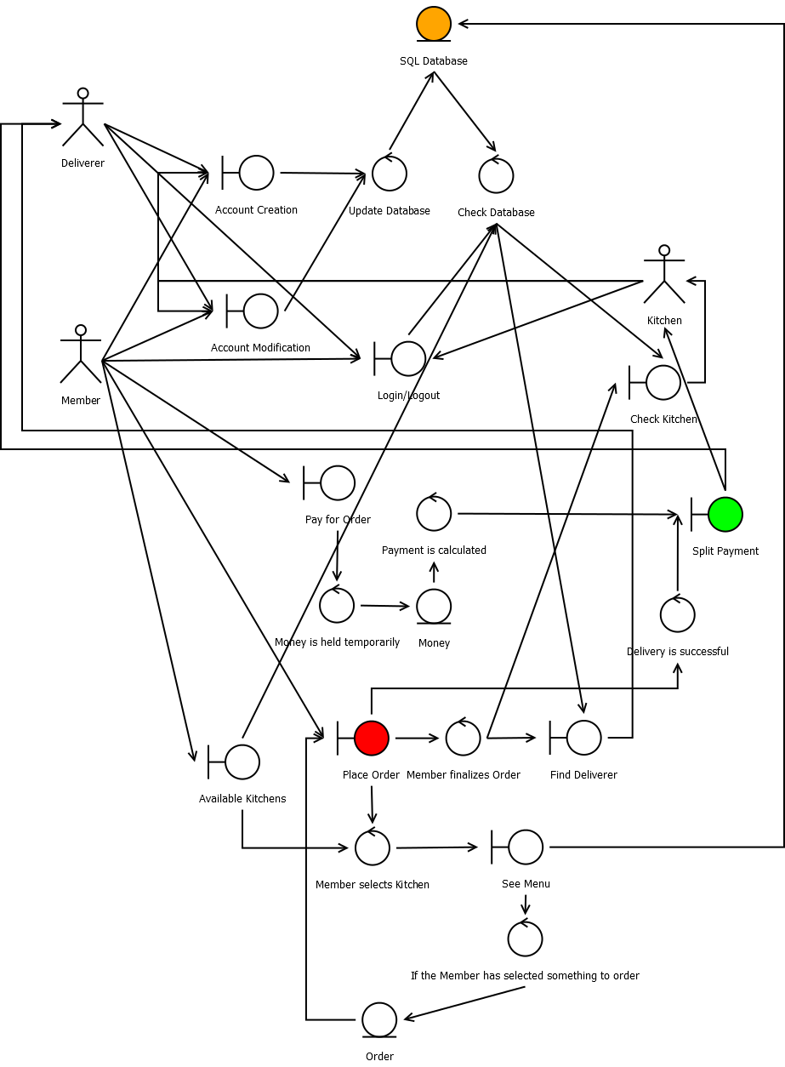

Το robustness diagram.